5 ПОДКЛЮЧЕНИЕ ЭЛЕКТРООБОРУДОВАНИЯ

Работы по подключению электрооборудования ТСУ к бортовой сети автомобиля должны производиться в условиях специализированной мастерской.
- отключить аккумуляторную батарею;
- подключить провода к клеммам розетки и закрепить розетку на подрозетнике с помощью винтов и гаек М5 или с помощью саморезов.
- подключить провода от клемм розетки к бортовой сети автомобиля в соответствии со схемой рис. 2 с помощью разветвителей проводов;
- проверить на автомобиле действие световых сигналов.

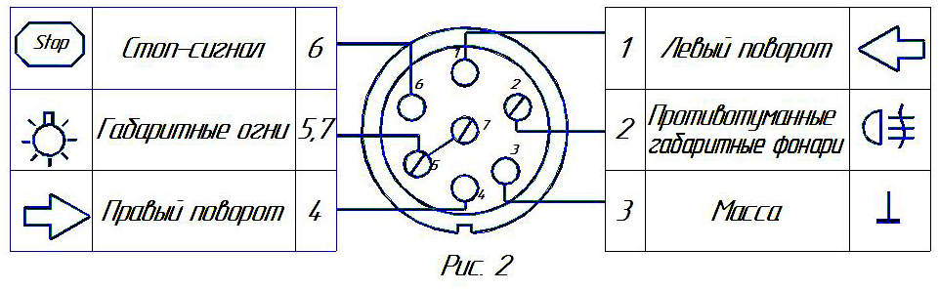

Схема подключения электрооборудования

6 ГАРАНТИИ ИЗГОТОВИТЕЛЯ

Гарантийный срок эксплуатации ТСУ составляет 18 месяцев со дня продажи его магазином. Претензии по качеству ТСУ принимаются в течение срока гарантии при условии эксплуатации в соответствии с настоящим руководством по месту нахождения предприятия изготовителя.

С В И Д Е Т Е Л Ь С Т В О О П Р И Е М К Е

Тягово-сцепное устройство полностью укомплектовано, соответствует
ТУ 4591-002-232512563-2004 и признано годным к эксплуатации.

ДАТА ВЫПУСКА ____________ ДАТА ПРОДАЖИ________

ШТАМП ОТК_______ ШТАМП МАГАЗИНА



Тел.: (4812) 600-323, (4812) 600-310, 64-64-00

Г. Смоленск ул. Тенишевой д.6, Ново-Московская 2/8

E-mail: info@pricep67.ru сайт: www.pricep67.ru

ТЯГОВО-СЦЕПНОЕ УСТРОЙСТВО

ДЛЯ АВТОМОБИЛЯ

Hyundai Porter 2005-2007

КОД HY 15

Рис.1

ВНИМАНИЮ ПОКУПАТЕЛЯ

При покупке необходимо проверить комплектность. В руководстве должна быть указана дата продажи и поставлен штамп магазина. Необходимо сохранять руководство в течение всего гарантийного срока эксплуатации устройства.

ВВЕДЕНИЕ
Устройство тягово-сцепное (ТСУ) предназначено для шарнирной сцепки автомобиля с буксирным прицепом. Для обеспечения сцепки автомобиля с прицепами различных марок присоединительные элементы ТСУ стандартизированы в соответствии с ОСТ 37.001.096-84. Изготовитель постоянно совершенствует ТСУ, поэтому некоторые конструктивные изменения могут быть не отражены в настоящем руководстве.

ТРЕБОВАНИЯ БЕЗОПАСНОСТИ И ПРЕДУПРЕЖДЕНИЯ
1.1 Не допускается буксировка прицепа полной массой более 1200 кг, скорость автопоезда не должна превышать 80 км/час.
1.2 Вертикальная статическая нагрузка на сцепной шар не более 75 кгс
1.3 Работу по монтажу ТСУ рекомендуется проводить в условиях СТО.
1.4 При каждом ТО необходимо производить подтяжку резьбовых соединений.

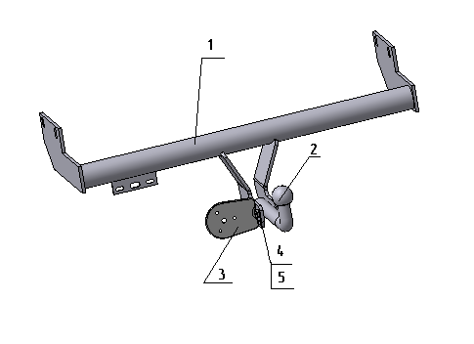
1.5 Изготовитель не несет ответственности за безопасность и надежность работы ТСУ при изменении потребителем его конструкции и при нарушении правил его эксплуатации.

ТЕХНИЧЕСКИЕ ХАРАКТЕРИСТИКИ

Тип шарнирного соединения  Диаметр сцепного шара  Вертикальная нагрузка на шар, не более  Полная масса буксируемого прицепа, не более  Масса ТСУ, не более | - шаровой  - 50 мм  - 75 кгс  - 1200 кг  - 15 кг

3 КОМПЛЕКТ ПОСТАВКИ

1.  2.  3.  4.  5.  6. | ТСУ Hyundai Porter в сборе  Шар  Подрозетник в сборе  Болт М12х70х1,25 .88  Гайка М12х1,25  Руководство | - 1 шт.  - 1 шт.  - 1 шт.  - 2 шт.  - 2 шт.  - 1шт.

УСТАНОВКА ТСУ НА АВТОМОБИЛЬ

Автомобиль оборудуется ТСУ в следующем порядке:
- установить автомобиль на подъемник, эстакаду или смотровую яму, приняв все необходимые меры обеспечения безопасности выполняемых работ;
- снять противоподкатный брус;
- согласно Рис.1 закрепить ТСУ на автомобиле с помощью крепежных элементов снятых при демонтаже противоподкатного бруса;
- с помощью болтов поз.4 и гаек поз.5 установить шар на место;
- подключить электрооборудование;
- произвести полную затяжку резьбовых соединений с моментом 30-35 Нм ;
- сцепной шар ТСУ покрыть слоем консистентной смазки типа ЛИТОЛ.

